AJL-3000水管漏水探测仪

使

用

说

明

书

一、概述
1.1主要用途及适用范围
漏水检测仪是用于寻找并确定供水管道漏点位置的专用仪器，也可用于其它压力管道系统的检漏，当管道内流体在压力下溢出时，产生噪音能沿管道传播，或沿埋层介质传播到地面。漏水检测仪能沿管线或其路面上方确定漏点位置。AJL-3000水管漏水探测仪是采用低功耗微处理器和高级专用滤波器对噪声进行数字化处理的检漏仪器，它采用专门设计的宽带高灵敏度振动传感器（拾振器），将地面（或管道口）的噪声检拾并转换为电信号，经过相应放大并作数字化滤波处理，以两种显示图面在液晶显示屏上显示。
1.2产品特点
1.2.1采用点阵式可加背光的液晶显示屏，以纵向7个光柱，在夜间方便观察。
1.2.2特设带宽两档变化，既照顾测听过程中振动能量分布的丰富性，又可在频率分析时更为精细。
1.2.3 特设9个通道的存贮，既可分别将7频段信号也可将分别7个测点的测量值进行存储。
1.2.4设计的专用工程塑料机箱和相应面板操作均非常简洁明快，以方便简单的操作方式可取得明确广泛的信息，使检漏实测工作方便易行。
1.3产品技术参数
1.3.1 频率分析宽度：70~4000HZ范围，近5个倍频程，两种带宽。
1.3.2 频率分档（中心频率）：a、100HZ b：200HZ c：400HZ d：800HZ e：1000HZ f：1500HZ g：3000HZ
1.3.3 带宽：a 窄带：标示符号 ┃┃┃
b、中宽带：标示符号 ┃┃┃┃┃
1.3.4数值显示：在显示条上对应，取样值作最小值以0~100间相对量值显示。
1.3.5屏幕160×160像素 LCD显示窗
1.3.6供电方式：锂电池一组，并有充电功能。
1.3.7电池充满后供电工作时间≥35小时
1.3.8存储9次测量值，分储9通道并可分别查看。
1.3.9操作温度：-10℃~+50℃
1.3.10存放温度：-10℃~+70℃
1.3.11仪器尺寸（L×W×D）：230×100×100 mm
1.3.12 重量：
AJL-3000主机箱内件（包括电池）1.2kg
AJL-3000拾振器（附座插连线） 0.6kg
手提箱包总重 5.2kg

二、产品整体结构
2.1外形结构
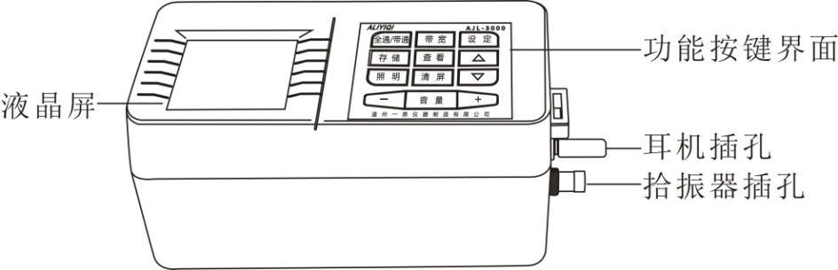

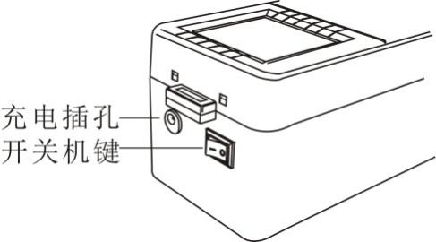
2.2 产品附配件
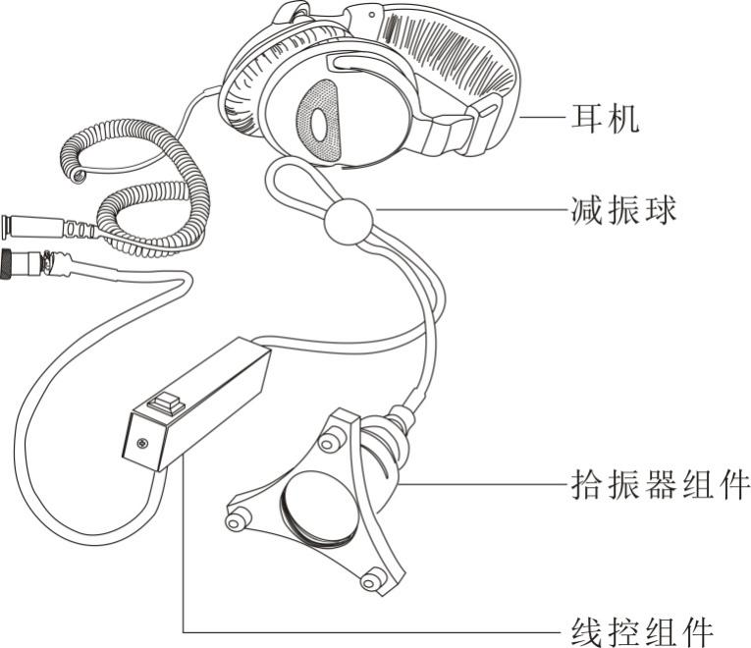
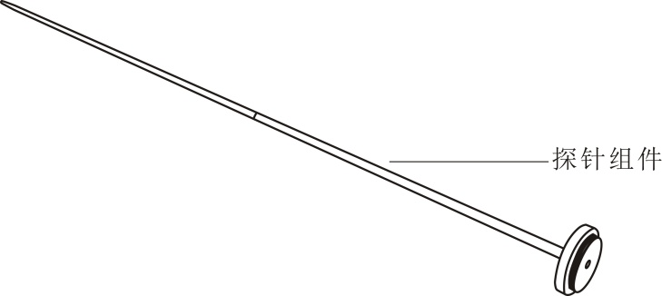
2.3液晶屏
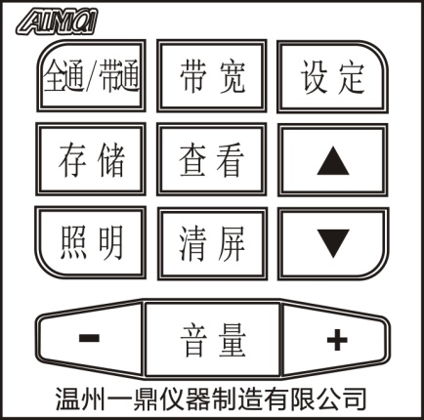
2.3.1 全通/带通键：全通和带通模式的切换
2.3.2 带宽键：用于带宽的切换。
2.3.3 设定键：用于时间、日期、背光亮度的设置。
2.3.4 存储键：用于存储数据。
2.3.5 查看键：用于查看保存的数据。
2.3.6 “ ”键：用于向上选择。
2.3.7 “ ”键：用于向下选择。
2.3.8 照明键：打开或关闭背光。
2.3.9 清屏键： 用于返回。
2.3.10 音量“+”、“-”键：用于控制音量大小。

三、使用和操作
3.1使用前的准备
3.1.1连接耳机和拾振器组件
3.2使用中的操作和说明
3.2.1 头戴耳机，拾振器组件放于桌面或地面，开机进入测量界面，本仪器默认开机进入“全通”模式，倾听环境噪声，或用脚轻擦拾振器组件附近地面，倾听摩擦声同时观察显示屏上柱条动态，如需提高灵敏度，则轻按音量键右端“+”，反之，则轻按“-”，至自己耳感良好。
在实测定位过程中，必须要按下线控组件上的手柄开关不放才可接收到数据，待存储后再松开。如需调节音量大小，亦可相应按音量键“+”或“-”。
3.2.2 全通/带通:仪器处于“全通状态”，指的是检漏仪此时可将拾振器组件接收到的在70至4000赫范围内的声音振动全部通过并放大。耳机中传达的声音音质丰富，从低频至高频均有感受，也就是说这时对周围环境的这一个广泛频段的声音（通过地面振动）均能接收到。如果环境安静，对漏水检测也具有最佳的可分析性。但是如果环境噪声很大，干扰也会较多，对初次掌握此仪器的操作者，可能不易掌握。这就需要转入“带通”状态下工作，“全通/带通”键就是将“全通”和“带通”这两种状态相互切换的按键。
检漏仪设置了7个频段及两种带宽。7个频段的中心频率为100、200、400、800、1000、 1500、3000赫兹，它们又分别设置窄、宽两种带宽，以便对漏水信号进行详细的频率分析。
3.2.3 中心频率选择（仅在“带通”工作状态下有效）：观察显示屏上频率跳动点，如需升高频率，可按“”键，可逐级升高，如需降低频率，可按“ ”键可逐级降低，但如已升至3千赫中心频率，再按“”键，则会自动降至最低频（100HZ），如已降至“100HZ”中心频率，再按“ ”键则会自动跳至最高频（3000HZ）。
3.2.4 带宽的选择（仅在“带通”工作状态下有效）：观察显示屏上方带宽标示，如处于窄带“┃┃┃”，需要加宽，则按“带宽”键切换成“┃┃┃┃┃”，再按一次“带宽”键，则切换成窄带“┃┃┃”。
3.2.5 屏幕上的即时定格：在带通模式下，屏幕下方“100”处有一下划线时，说明此时仪器处于接收中心频率为“100”的频带中声振信号，当光柱动态平稳时，说明此时漏水信号强度为该值，如需记下此值，可按“”键，此时，接收频带自动升至“200”，下划线跳至“200”下，而原“100”频带的光柱定格，顶部亦固定相应数值，当“200”频带测值需记下时，再按一次“”键，则“200”固定，“400”跳动，以此类推。
3.2.6 音量值的存储：在带通或者全通模式下，确认所检测值后，按下“存储”键，界面自动出现“存储通道：1”界面，此时再按一次“存储”键，数据就会被保存，如需查看，按“查看”键即可。如果要存储第二次数据时，需按“存储”键后，按“”键选择第二通道存储，一个通道只能存储一组数据，仪器有9个存储通道，每个通道存满一组数据后，存储第二组数据时，会自动覆盖第一组数据。如按“存储”键后又不想存储，可按“清屏”键退出。
3.2.7 充电：使用一段时间后，AJL-3000面板液晶显示电池电量变低需要充电。AJL-3000备有专用充电器、仪器侧面有专用充电插孔，充电时将充电器接在220V市电上，充电输出插头插入该充电孔，充电器上指示灯红灯亮，代表开始充电状态，充电完成后转绿灯。

四、使用注意事项
4.1检漏仪为精密仪器，虽为外场操作，已注意到其耐受性，但操作者应备加爱护，避免无端碰撞、淋湿、划伤、拉断接线等，应特别注意拾振器不能高处跌落，仪器表面不宜重压、损伤液晶显示屏和按键。专用外包装箱设了定位衬垫，装箱时必须各部件就位放置，关箱时各部件理顺避免重压。存放时注意清洁，无腐蚀和避免过分潮湿高温。

五、装箱清单
1 | 主控制器组件 | 1个
2 | 线控组件 | 1个
3 | 探测针 | 1个
4 | 探测针接杆 | 1个
5 | 探测针接杆座 | 1个
6 | 拾振器组件 | 1个
7 | 耳机 | 1个
8 | 背带 | 1个
9 | 充电器 | 1个
10 | 说明书 | 1份
11 | 合格证 | 1份
12 | 保修卡 | 1份
13 | 铝箱钥匙 | 1个
14 | 铝合金手提包装箱 | 1只
15 | 干燥剂 | 1袋

